**Лабораторная работа 10**

#### **Упражнение ООП 1** : создание класса Vehicle с атрибутами экземпляра max_speed и mileage

Ссылаться :

* [Классы и Объекты в Питон](https://pynative.com/python-classes-and-objects/)
* [Пример переменные в Питон](https://pynative.com/python-instance-variables/)

#### **Упражнение ООП 2** : Создание класса «Транспортное средство» без каких-либо переменных и методов

#### **Упражнение ООП 3** : Создание дочернего класса Bus, который унаследует все переменные и методы класса Vehicle

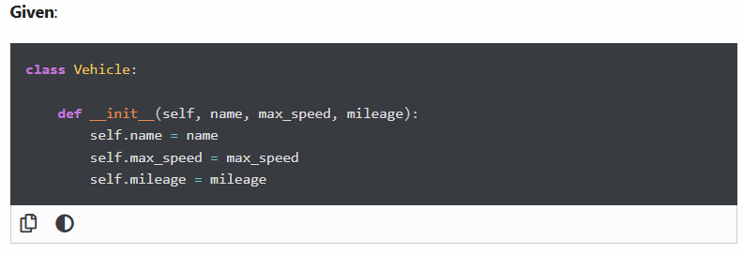

Создайте объект Bus, который унаследует все переменные и методы класса Vehicle, и отобразит его.

#### **ООП Упражнение 4** : Наследование классов

**Данный** :

Создайте класс **Bus** , который наследует класс **Vehicle** . Дайте аргументу capacity Bus.seating_ capacity ( ) значение по умолчанию 50.

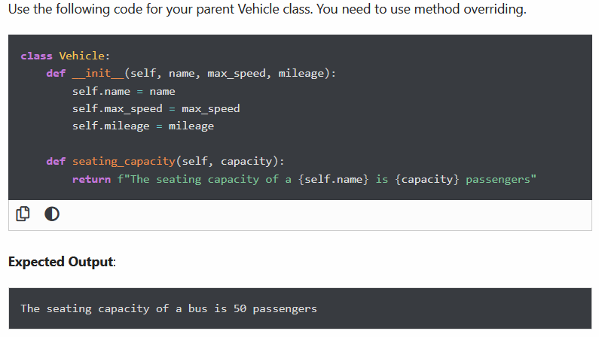

#### **Упражнение 5 по ООП** : определение свойства, которое должно иметь одинаковое значение для каждого экземпляра класса.

Определить **класс** атрибут « **цвет** » со значением по умолчанию **«белый»** . Т.е. каждое транспортное средство должно быть белым.

Используйте следующий код для этого упражнения.

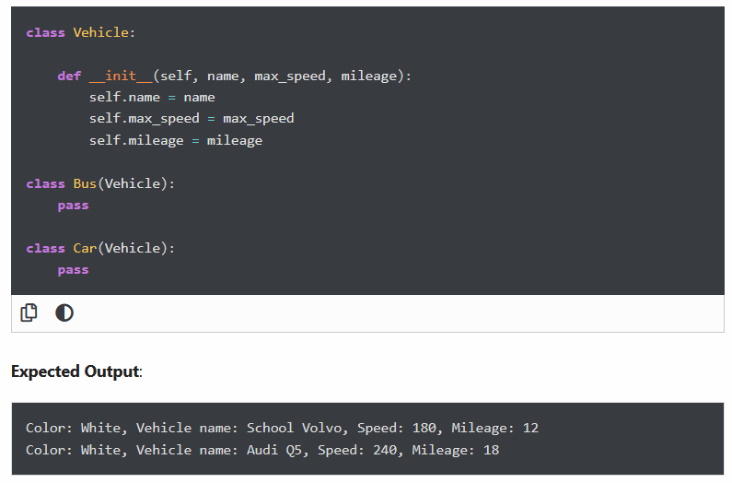

#### **ООП Упражнение 6** : Наследование классов

**Данный** :

Создайте дочерний класс **Bus** , который наследует класс Vehicle. Стоимость проезда по умолчанию для любого транспортного средства равна **вместимости * 100.** Если Vehicle — это экземпляр **Bus** , нам нужно добавить дополнительные 10% к полной стоимости проезда в качестве платы за обслуживание. Таким образом, общая стоимость проезда для экземпляра bus станет **окончательной суммой = общая стоимость проезда + 10% от общей стоимости проезда.**

Примечание: Вместимость автобуса составляет **50 мест** , поэтому окончательная сумма проезда должна быть **5500.** Вам необходимо переопределить метод fare( ) класса Vehicle в классе Bus.

Используйте следующий код для вашего родительского класса Vehicle. Нам нужно получить доступ к родительскому классу изнутри метода дочернего класса.

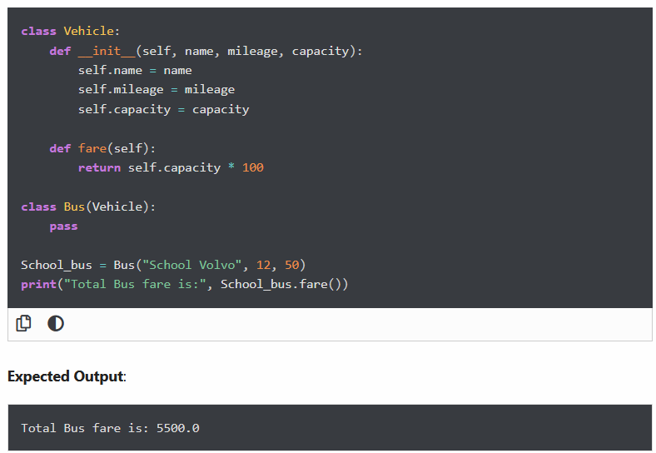

#### **Упражнение 7 по ООП** : определение класса, к которому принадлежит заданный объект Bus (проверка типа объекта)

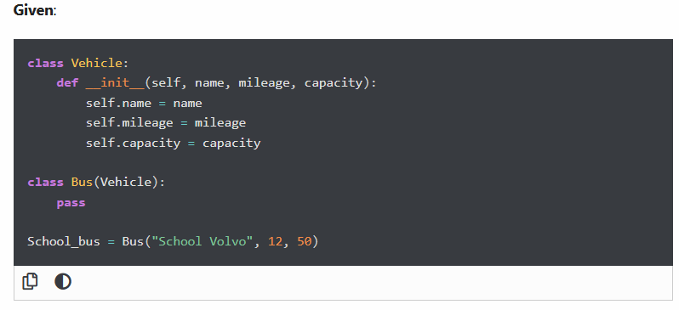

#### **Упражнение 8 по ООП** : Определите, является ли School_bus также экземпляром класса Vehicle

